INFORME DE ACTIVIDADES

Abril, Mayo, Junio 2026.
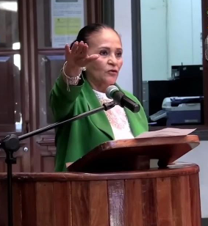

MTRA. MARISOL MENDOZA PINTO
REGIDORA PRESIDENTA DE LA COMISIÓN EDILICIA PERMANENTE DE CULTURA, EDUCACION Y ACTIVIDADES CIVICAS.;
Y
COMISIÓN EDILICIA PERMANENTE DE DERECHOS HUMANOS, EQUIDAD DE GENERO, ASUNTOS INDIGENAS Y ATENCIÓN A GRUPOS PRIORITARIOS

SESIONES ORDINARIAS DE AYUNTAMIENTO.
SE CONVOCARON A 3 SESIONES DE AYUNTAMIENTO ORDINARIAS.

FECHA | TIPO DE SESIÓN | LUGAR | HORA
17/04/2026 | Ordinaria 28 | Sala de Ayuntamiento | 9:30
30/04/2026 | Ordinaria 29 | Sala de Ayuntamiento | 10:30
27/05/2026 | Ordinaria 30 | Sala de Ayuntamiento | 10:00
15/06/2026 | Ordinaria 32 | Area Verde colonia 1° de Agosto | 18:30
16/06/2026 | Ordinaria 33 | Sala de Ayuntamiento | 11:00
29/06/2026 | Ordinaria 34 | Colonia 20 de Noviembre | 18:30
26/06/2026 | Ordinaria 35 | Sala de Ayuntamiento | 11:00

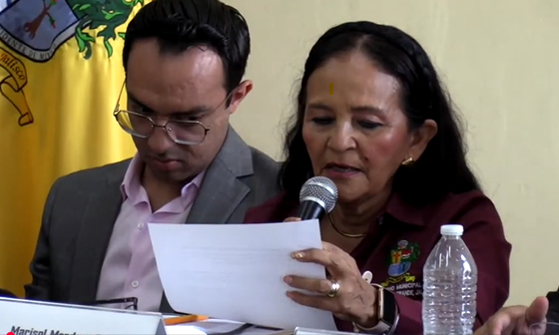
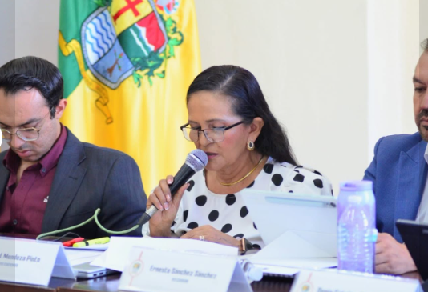

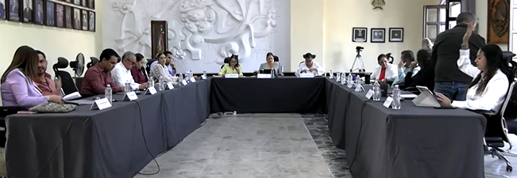

SESIONES EXTRAORDINARIAS DE AYUNTAMIENTO
Se convocó a Sesiones de Ayuntamiento Extraordinarias
FECHA | TIPO DE SESIÓN | LUGAR | HORA
29/04/2026 | Extraordinaria 57 | Sala de Regidores | 09:00
08/05/2026 | Extraordinaria 58 | Sala de Regidores | 14:00
15/05/2026 | Extraordinaria 59 | Sala de Regidores | 10:00
27/05/2026 | Extraordinaria 60 | Sala de Regidores | 13:30
04/06/2026 | Extraordinaria 61 | Sala de regidores
08/06/2026 | Extraordinaria 62 | Sala de Regidores
11/06/2026 | Extraordinaria 63 | Sala de Regidores
16/06/2026 | Extraordinaria 64 | Sala de regidores
26/06/2026 | Extraordinaria 65 | Sala de Regidores

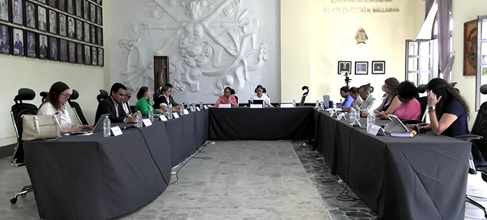

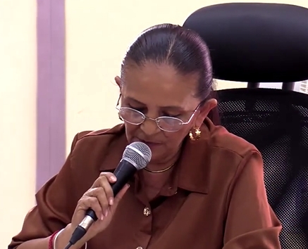

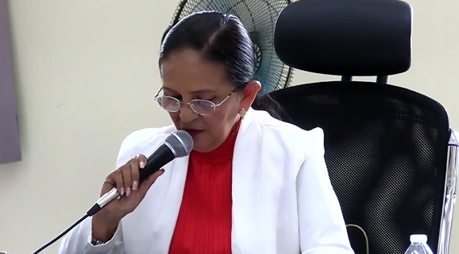

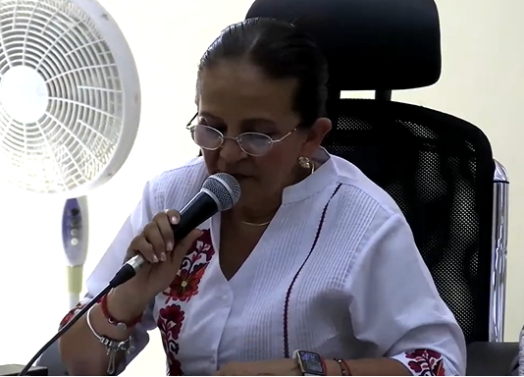

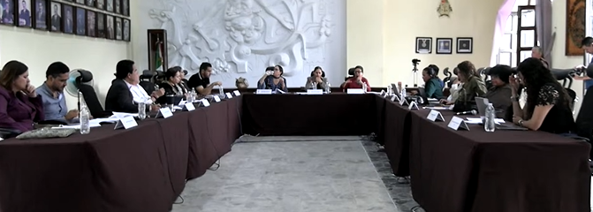

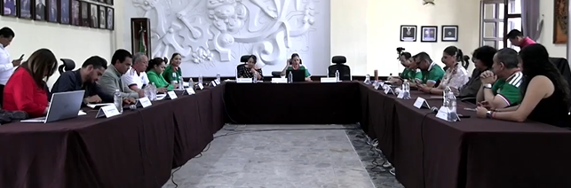

SESIÓNES SOLEMNES
Se convocó a 3 Sesiones Solemnes de Ayuntamiento.
FECHA | TIPO DE SESION | LUGAR | HORA
17/04/2026 | Solemne No. 24  170 aniversario que se dio el nombre de CD. Guzmán. | Sala de Regidores | 8:30
07/05/2026 | Solemne 25 Entrega de la presea “José clemente Orozco” al Merito docente 2026 por 30, 40 y 50 años. | Centro de las Artes | 18:00
29/06/2026 | Sesión entrega del premio Mariano Ferndandez de Castro | Sala de Ayuntamiento | 10:00

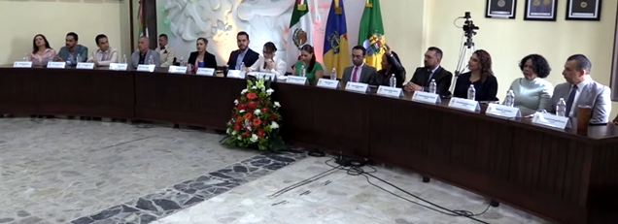

SESIONES DE LA COMISIÓN DE DRECHOS HUMANOS EQUIDAD DE GENERO, ASUNTOS INDIGENAS Y ATENCIÓN A GRUPOS PRIORITARIOS.
SE CONVOCÓ A 3 SESIÓN ORDINARIAS
FECHA | SESION | LUGAR | HORA | ASUNTO
14/05/2026 | Ordinaria 12 | Sala de Regidores | 09:30
14/05/2026 | Ordinaria 13 | Sala de regidores | 10:30
16/06/2026 | Ordinaria 08 | Sala Regidores | 11:00
30/06/2026 | Ordinaria | Sala de Regidores | 13:00

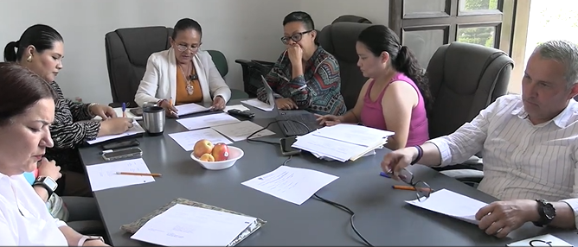
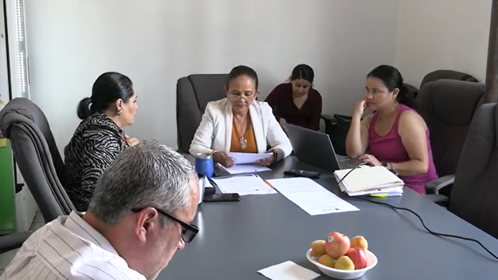

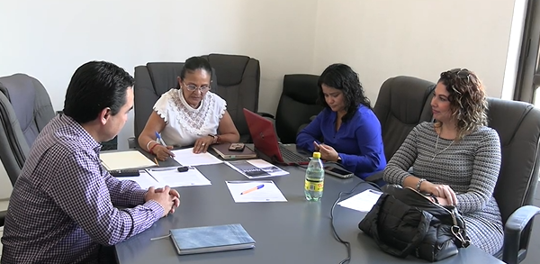

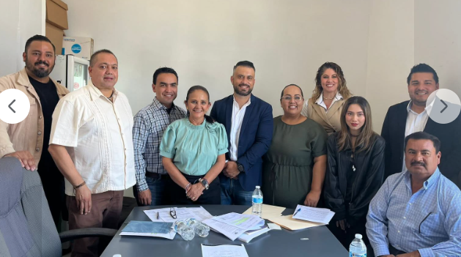

SESIONES DE LA COMISIÓN EDILICIA PERMANENTE DE LA COMISION DE EDUCACION CULTURA Y ACTIVIDADES CIVICAS
Se convocó a 06 sesiones de comisión
FECHA | SESION | LUGAR | HORA | ASUNTO
08/04/2026 | Ordinaria 24 | Sala de Regidores. | 10:00 | Convocatorias Julia Verduzco de Elizondo y Mariano Fernández de Velazco
14/05/2026 | Extraordinaria06 | Sala de Regidores | 14:00 | Modificación a la convocatoria Escuelas de Calidad
21/05/2026 | Ordinaria 19 | Sala de Regidores | 13:00 | Revisión de expedientes de los postulados al premio Julia Verduzco de Elizondo y Mariano Fernández de Castro
22/05/2026 | Extraordinaria 7 en coadyuvancia con la comisión de reglamentos | Sala de Regidores | 14:00
29/05/2026 | Continuación de la Sesión Extraordinaria No.7 | Sala de Regidores | 10:00
16/06/2026 | Ordinaria 10 | Sala de Regidores | 10:00
19/06/2026 | Ordinaria | Sala de Regidores | 11:00
22/06/2026 | Extraordinaria 08 | Sala de Regidores | 13:00
29/06/2026 | Ordinaria | Sala de Regidores | 10:00
29/06/2026 | Ordinaria | Sala de regidores | 12:30
29/06/2026 | Continuación ordinaria | Sala Museografica | 13:00
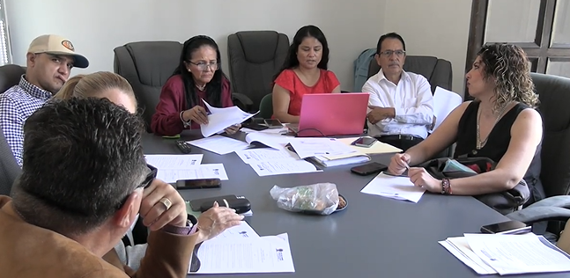

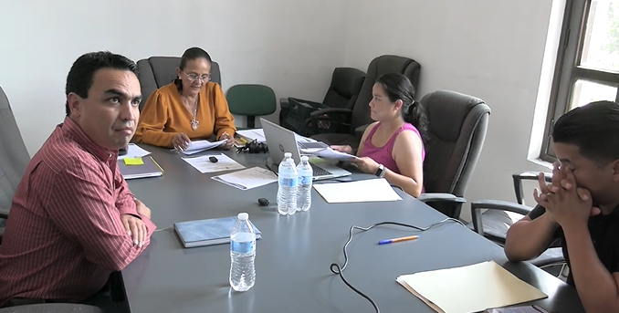

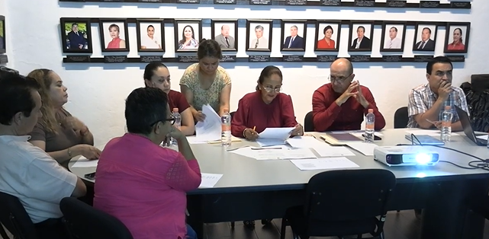

COMISIONES COMO VOCAL
FECHA  FECHA | SESION | LUGAR | HORA | ASUNTO
23/04/2026 | Ordinaria de la Comisión de Espectáculos Públicos y Vigilancia | Sala de regidores | 13:00
23/04/2026 | Ordinaria de la comisión de Deportes, recreación y atención a la Juventud y a la Niñez | Sala de Regidores | 10:00
13/05/2026 | Ordinaria de la Comisión de Reglamentos, en coadyuvancia con la comisión de Giros Restringidos. | Sala de Regidores | 09:00
28/05/2026 | Sesión Ordinaria No. 6 Comisión de Espectáculos y Vigilancia | Sala de Regidores | 12:00
03/06/2026 | Sesión ordinaria no. 12 de la comisión de deportes, recreación, asuntos de la niñez y juventudes | Sala de Regidores | 12:00
06/06/2026 | sesión ordinaria no. 4 de la comisión de justicia | Sala Juan S. Vizcaino | 09:00
09/06/2026 | Sesión ordinaria de la comisión de espectáculos públicos e inspección y vigilancia. | Sala Rocío Elizondo Diaz | 13:00

DIVERSAS CONVOCATORIAS, ACTIVIDADES Y EVENTOS POR DÍAS

01 Abril
Atención Ciudadana
06 Abril
Atención ciudadana y trabajo legislativo
Encendido de azul de los edificios de presidencia y kiosko para conmemorar el día del autismo.
07 Abril
Firma del convenio 2026, entre el patronato del Nevado de Colima y Cuenca Adyacente A.C. La Empresa Driscoll, para la contratación de brigada especializada del programa Islas y Corredores Biológicos de la cuenca de Zapotlán.
09 Abril
Reunión con el administrador del Hospital Regional de Cd. Guzmán.
10 Abril
Trabajo legislativo
12 Abril
3ª 5K Solidarios 3ª Edición carrera en conmemoración del día de las enfermedades.
13 Abril
Trabajo legislativo y atención a la ciudadanía
Reunión de Trabajo
14 Abril
Taller de Derechos Humanos. Maltrato Infantil a Menores de edad.
Reunión de Comité Municipal de Salud.
Invitación a la presentación del Modulo de Licencia de Construcción en linea del sistema EMPRESS
Reunión Ordinaria de COMUNCA
15 Abril
Acompañamiento a la directora Gral. De Construcción de Comunidad Lic. Alma Yadira Figueroa Coronel a la entrega de los apoyos de uniforme escolar, calzado deportivo, mochila y útiles escolares a los alumnos de la esc. Prim. Basilio Vadillo.
Reunión con el grupo de sexto grado de la escuela primaria Manuel Ávuka Camacho.
Primera sesión ordinaria del año 2026 del OPD Estacionometros.
Primera sesión ordinaria del consejo de Protección Civil y Bomberos.
Reunión en presidencia con la coordinadora de la Región Sur del SNTE Sección XVI: Juegos Magisteriales 2026
17 Abril
Juegos Magisteriales Sección XLVII
20 Abril
Ceremonia del Natalicio del Hijo Ilustre José Eustaquio Mendoza Ruiz
Reunión con el Director del Hospital Regional de Cd. Guzmán. Toma de Acuerdo Homenaje al Dr. Gerardo Barajas Morales.
Visita a la Librería MR.BOOK para recoger los Libros Titulados “Pedro Paramo” de Juan Rulfo
Rueda de Prensa del Festival internacional de la Danza 2026 “Hijos Ilustres de Zapotlán”

21 Abril

Torneo de Steam 2026 zona 023 de Educación Primaria
Primer Informe de Actividades del Rector del CUSUR Dr. DANTE JAIME HARO REYES.
Reunión Regional de la Región Sur y Sureste de Cultura del Estado de Jalisco.
Sesión informativa sobre las convocatorias: proyectos producción y proyectos traslado.

22 Abril

Maratón de Lectura en conmemoración del Día Internacional del libro. Casa de la Cultura.
Conmemoración del 32° Aniversario del Día Estatal de la Protección Civil.
Ceremonial Inaugural del Expo Agricola Jalisco 2026, Recorrido Oficial.

23 Abril
Maratón de Lectura 2ª Edición, en Conmemoración del día internacional del libro.
Ceremonia de cuerpo presente de la Mtra. Ma. De Jesús Preciado Rosales, de canto de la escuela de la Música.
Invitación a la premiación del torneo Steam 2026 de la zona escolar 014 Estatal de Secundarias Generales.
“Noche y el cuento de nunca” recorrido intimo a través de piano, violoncello y flauta.

24 Abril
Ceremonia de Graduación del Tecnológico Nacional Campus CD. Guzmán.
Sesión Informativa programa “Estrategia Ale 2026”
Desafíos y Avances en la Gestión del Agua en Zapotlán el Grande.
Primer desfile y encuentro de escoltas y bandas de guerra, por el 50° aniversario de la Esc. Preparatoria Regional de Cd. Guzmán.
Invitación a la presentación de la Biografía del Pintor Jorge Alzaga.
Recital de piano de alumnos y maestro de piano de la Esc. De Música “Ruben Fuentes”
Presentación de las 4 estaciones de vivaldi compañía de Danza Zenith Art

26 Abril

R.U.T.A. recorrido turístico-cultural: Galeria de Estación a Estación El centro para las Artes “José Rolón” y I Galeria GRABO en paseo la feria.

27 Abril
Reunión con la dirección de construcción de comunidad y la Jefatura de Educación Temática: Excelencia Educativa.
Inauguración de la campaña nacional de vacunación “vacuna es amor”

28 Abril
Ceremonia de Inauguración entapa local de Cumbre Nacional de Desarrollo Tecnológico, Emprendimiento e Innovación Tec. 2026
Ensayo de la toma de protesta Ayuntamiento Infantil 2026, y Desarrollo de la Sesión.
Amatitenses libres de violencia. Rompe el Ciclo
Inauguración de la Exposición de Arte Ingenio NIE

29 Abril
Inauguración de Exposición Antropogénica MEEG
Dibujando a KAFKA Exposición MEEG Conversatorio
Encuentro Cultural por el día Internacional de la Danza “Pasos del Mundo”

30 Abril
Juegos Magisteriales sección XVI Inauguración.
Festival de las Niñas y los Niños 2026 DIF y Gobierno Mpal.

01 Mayo
Ceremonia Cívica en conmemoración del Día del Trabajo.
Inauguración del Torneo Interestatal del Basquetbol

02 Mayo
Festival Internacional dela Danza 2026 “Hijos Ilustres de Zapotlán el Grande”

04 Mayo
Reunión con el Director del CREN Mtro. Anton Montelongo Avalos. Temas: Actividades ]Recreativas, Educativas con los niños.
Homenaje a doña Margarita Maza de Juárez Conferencia. Organizado por la Logia Masónica.
Pinta de las líneas de la comunidad LGBTQ+

05 Mayo
Ceremonia Cívica del aniversario de la Batalla de Puebla.
Conversatorio. Historia, Mujer y Legado. Voces de Mujeres
Homenaje a Doña Margarita Maza Paradas.
06 Mayo
Ceremonia de Homanaje de Margarita Uestoquia Maza parada y Plantación de un Árbol. En la Esc. Secundaria Benito Juárez
Primer Simulacro Nacional 2026
Festejo Municipal por el día de las madres
Reunion con comerciantes de Zapotlán; Temática Centro Histórico de la Ciudad.

07 Mayo
Trabajo Legislativo
08 Mayo

Ceremonia cívica del natalicio de Don Miguel Hidalgo y Costilla
Invitación a la ceremonia de jubilación de la Mtra. Ma. Guadalupe González González
Ceremonia del natalicio del Hijo Ilustre Ing. Arturo Álvarez Ramírez.
Festejo Municipal por el día de las Madres Organizado por el Mpio y el DIF

10 Mayo

Corte de listón de Fundación Dr. Karen Romo, Cultura, Arte tradiciones.

11 Mayo

Homenaje a las madres en su día: Invitación del OPD SAPAZA
Concierto Educativo Asociación Volver a Soñar A.C.
Trabajo legislativo.

12 Mayo

Natalicio del Hijo Ilustre Dr. Vicente Preciado Zacarias
13ª Feria de Habilidades del Pensamiento “Culturas que dialogan, personas que crecen UPN Unidad 144”
Entrega del apoyo social Tzapotlatena, Madres Jefas de Familia.
Reunión con padres de Familia de la Escuela Leona Vicario.

14 Mayo

Listo Jalisco, Reunión de Revisión de Reglas de Operación.
Reunión e presidencia con el Director de la Preparatoria Regional de Cd. Guzmán.
Entrega de los apoyos del programa social personas grandiosas “José Clemente Orozco”
Invitación al evento por motivo del día Escuela Sec. Estatal Alfredo Velasco Cisneros.

15 Mayo

Tramite de solicitud de visa al consulado
Festival escuela en tránsito: ballet folclórico de la escuela de artes de Jalisco y ensamble de la orquesta típica de Jalisco.
Invitación al arranque de la colecta anual de cruz roja 2026
Invitación por el colegio de arquitectos

18 Mayo

Excelencia educativa toma de acuerdos.

19 Mayo

Trabajo legislativo
Entrega del apoyo social personas cuidadoras segunda edición.

20 Mayo

Natalicio del Hijo Ilustre Francisco Arias Cárdenas
Concurso de oratoria del Sector 09 de Cd. Guzmán. Educación primaria, participación como jurado.
Clausura de las actividades INNOVA TEC 2026 del Tec. De Cd. Guzmán.
Cierre de las convocatorias de los premios “Mariano Fernández de Castro”, “Julia Verduzco de Elizondo” 2026

21 Mayo

Carrera por nuestros derechos UPN
Entrega de expediente de los postulados para los premios Mariano Fernández de Castro y Julia Verduzco de Elizondo.
XLIII Café Literario “El espejo de las letras” Ricardo Sígala y la Identidad de Nuestra Tierra.

22 Mayo

Entrega del apoyo social “FUTUROS BRILLANTES”
Inauguración de la exposición de “ARTE PLAZ Y ARMONIA” del colegio August Froebel.
Baile en honor al Día del Maestro.

23 Mayo

Ceremonia de Graduación de los cursos de Actualización Profesional “Neuroeducación en el aula de la licenciatura en Pedagogía”
La formación de Interventores Educativos en la nueva escuela Mexicana (NEM) de la Lic. en Intervención educativa.
Así como toma de protesta a los alumnos titulados.
Mesa de Trabajo de Comisión de calles alumbrado público y cementerios (continuación )
Reunión con directivos y personal de Universidad INNOVA.
Gala final del Certamen “Reyna Embajadora de Jalisco”

25 Mayo

Inauguración del Festival del libro FELIZ 2026
Taller de Marketing para emprendedores Impulsa tu negocio.

26 Mayo

Reunión de los Exalumnos de la Generación del CREN por su 50 Aniversario.
Reunión del Jefe de Sector Dr. Luis Rene de la Cruz Raymundo en Presidencia, así como con su equipo de supervisores de Cd. Guzmán (zona 23,40,96) Educación Primaria.
Reunión de Logística en Honor del Mtro. Flores.
Entrega del Programa Social Tzapotlatena 2026
Reunión con el Secretario de cultura del Estado de Jalisco.
Reunión logística de Comité de Logmont.

27 Mayo

Sesión del consejo municipal de Educación.

28 Mayo

Visita del grupo de alumnos de la preparatoria regional de cd. Guzmán.
Reunión con embajadores de Logmont y comité

29 Mayo
Termina el Festiva del libro FELIZ 2026
Presentación del Libro SUBERSIVAS

30 Mayo

Presentación del libro AXIOMA liberal del autor Roberto Godínez.

01 Junio

Encendido de Luces de la fachada de presidencia y el quiosco municipal con los colores representativos del mes del orgullo LGBTIQ+

02 Junio

Clausura del Programa de Educación ambiental de SAPAZA escuelas verdes Esc. Prim. Fray Pedro de Gante.

Sesión virtual con funcionarios de presidencia municipal., comité de la CD. HERMANA DE LOGMONT Y ELL COMITÉ DE LOGMONT COLORADO:

03 Junio

Clausura del programa de educación ambiental de SAPAZA escuelas verdes . Esc. Prim. Gordiano guzmán.

Clausura del ciclo escolar 2026 a del sistema universitario del adulto mayor (suam). Udg

Invitación a la entrega de titulos de propiedad

04 Junio

Segundas Jornadas Culturales Y Deportivas Sindicales Organizadas Por La Sección 28 Subsección 2

Atención Ciudadana

En Zapotlán, todas somos hijas del bandido, presentado por la Mtra. Didiana Sedano
Foro Sociedad Civil para la Conservación del Nevado De Colima

05 Junio

10ª Edición Limpiemos Zapotlán Conmemoración del Día Mundial del Medio Ambiente.
Conversatorio sobre muralismo.
Trabajo Legislativo

09 Junio

Seminario de titulación
coloquio UPN

Reunión Virtual XIV Feria De La Ciencia Y La Tecnologia 2026
10 Junio

Firma del seguro de vida en el área de oficialía mayor.
Clausura de curso "lenguaje de señas mexicanas" para maestros, psicólogos, y directivos de la zona 14 federal de educación especial.

11 Junio

Reunión con Mtro. Rene mejía festival "Viva el Mariachi".
50o. Aniversario de egresados del CREN.
Segunda sesión ordinaria de estacionamientos
Invitación de la 50o. Generación de Egresados del CREN.

12 Junio

Festival de la familia de la esc. Prim. Cristobal colon

14 Junio

Dos lunas sin Luz de la Luna
Grupo de Danza Aerea

15 Junio

Aniversario del natalicio de la escritora ma. Del Carmen Virginia Arreola Zuñiga.

16 Junio

Ceremonia Civica 202 aniversario de la Creación del estado libre y soberano de Jalisco.

18 Junio

Mesa de trabajo de las comisiones de desarrollo humano, salud pública e higiene y combate a las adicciones, en coadyubancia con la comisión de derechos humanos, equidad de genero, asuntos indigenas y atención a Grupos Prioritarios.

Inauguración de la exposición pictórica del c. Jorge Alzaga. "REFLEJOS DEL TIEMPO".

INvitación a presenciar el partido de la Selección Nacional Contra Korea.

19 Junio

Certificación de escuelas promotoras de la salud: dentro de la estrategia nacional vive saludable vive feliz.
Visita de los Alumnos de Sexto Grado de la escuela Primaria Nicolas Bravo
Sesión del comité evaluador del programa social escuela para todos 2026.
Embajadora de los Adultos Mayores DIF 2026
Festival de la familia de la esc. Secundaria Alfredo Velasco Cisneros.

20 Junio

Reunión De Capacitación Con Los Participantes Del Ayuntamiento De La Diversidad Sexual 2026

22 Junio

Reunión De Capacitación Con Los Participantes Del Ayuntamiento De La Diversidad Sexual 2026
Ceremonia por el 150o. Aniversario del natalicio del Hijo Ilustre Josè Paulino Rolòn.
Reunión de logistica del festival "VIVA EL MARICHI"

23 Junio

Evento den entrega de reconocimiento de "Jovenes Con Talento 2025".
Reunión con los embajadores de Logmont Colorado y los de cd. Guzman.

24 Junio

Ceremonia cultural por el natalicio del Hijo Ilustre Josè Hernàndez.
Acto académico del centro de desarrollo infantil "Luz María Serradel De Romero".
Sesiòn solemne "entrega del premio "Julia Verduzco De Elizondo"
Sexta Sesión Ordinaria del OPD De Feria 2026
25 Junio

Ceremonia Cívica del natalicio del hijo ilustre Guillermo Lares Lazarit, dramaturgo y comunicador.
Reunión de los participantes del ayuntamiento de la diversidad sexual 2026, para presentación de propuestas y elección de los cargos de presidente(a), sindico(a), y secretario(o), asi como los regidores y/o regidores.
26 Junio

Evento De Entrega De Reconocimientos A Los Atletas Destacados De La Olimpiada Nacional Del Deporte 2026
Mesa de trabajo sobre el turno a comisión de la iniciativa del centenario del natalicio de Roberto Espinoza Guzman.
Reunión con Embajadores De Logmont Colorado

26 Junio

Sesión de logística y acuerdos de la feria de la Ciencia y la Tecnología 2026

30 Junio

Acto académico de la escuela secundaria "Benito Juárez"
Acto académico de la escuela Primaria Nicolas Bravo
Reunión de logística del festival "VIVA EL MARICHI"

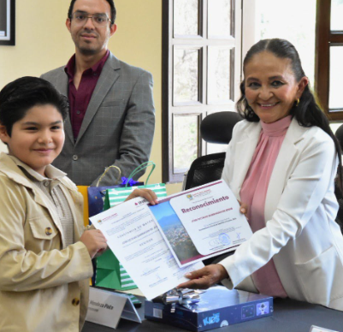
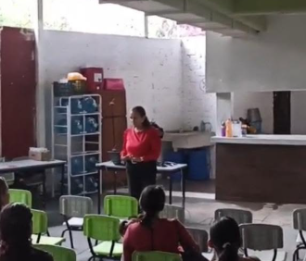

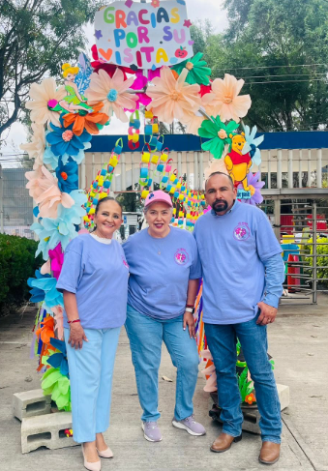
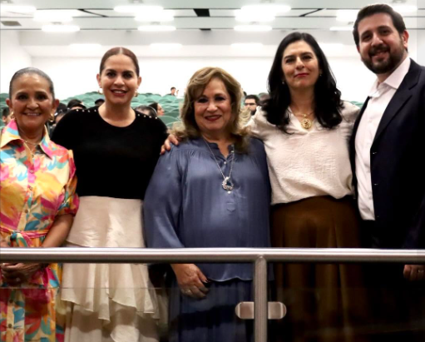

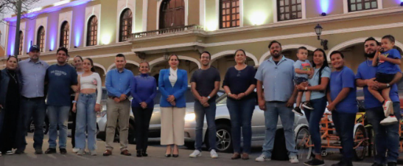

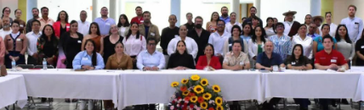

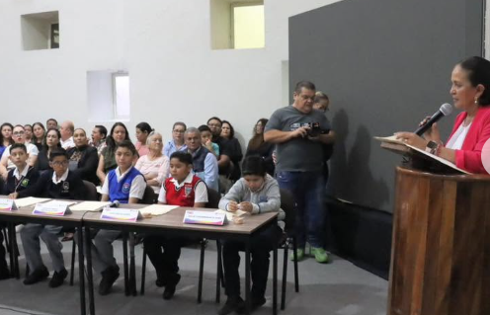
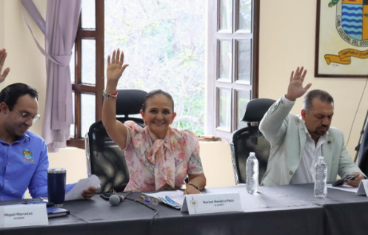

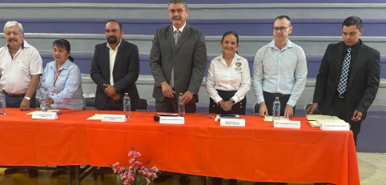

INICIATIVAS PRESENTADAS

INICIATIVAS | FECHA
Dictamen que propone la lista de los docentes condecorados para entrega de la presea José Clemente Orozco al Mérito Docente por 30,40 y 50 años de servicio. | Sesión Ordinaria número 28 del 17 de abril de 2026
Iniciativa de acuerdo con carácter de dictamen que propone la autorización de la convocatoria, al premio denominado “Mariano Fernández de Castro, a la labor del Servidor Público Municipal 2026”, que se entrega a dos servidores públicos del municipio en las área administrativas y operativas, así como el envío de expedientes a comisiones para el proceso de selección. | Sesión Ordinaria número 28 del 17 de abril de 2026
Iniciativa de acuerdo con dictamen que propone la convocatoria al premio “Julia Verduzco de Elizondo 2026” a la labor de los servidores públicos asistenciales en el Municipio de Zapotlán el Grande 2026, así como el envío de expedientes a comisiones para el proceso de selección. | Sesión Ordinaria número 28 del 17 de abril de 2026
Iniciativa de acuerdo con carácter de dictamen que propone la entrega de un premio especial “María Margarita Moreno Flores” para reconocer la trayectoria dancistica. | Sesión Ordinaria número 28 del 17 de abril de 2026
iniciativa de ordenamiento que turna a comisiones la reforma, adiciona y deroga varios artículos del Reglamento Municipal de la Ley de Acceso de las Mujeres a una vida libre de violencia del municipio de Zapotlán el Grande, Jalisco | Sesión Ordinaria Numero 29 de fecha 30 de abril de 2026
Iniciativa con carácter de dictamen que propone la modificación de la convocatoria y reglas de operación municipales del programa “Escuela para Todos 2026,” en el Municipio de Zapotlán el Grande, Jalisco. | Sesión Extraordinaria Numero 59 de fecha 15 de mayo de 2026
Dictamen que propone a los nominados al premio Mariano Fernández de Castro 2026, a la labor del servidor público en sus dos modalidades personal administrativo y personal operativo y autoriza la declaración de los ganadores | Sesión ordinaria número 31 de fecha 27 de mayo de 2026
Dictamen que propone a los nominados al premio “Julia Verduzco de Elizondo 2026 a la labor de los servidores públicos asistenciales en el municipio ” y autoriza la declaración de los ganadores. | Sesión ordinaria número 31 de fecha 27 de mayo de 2026
Iniciativa con carácter de dictamen que aprueba la convocatoria pública abierta para participar en la elección, integración e instalación del segundo ayuntamiento de la diversidad sexual e identidad de género 2026, así como la autorización para llevar acabo sesión extraordinaria de ayuntamiento el día 25 de junio del año 2026. | Sesión ordinaria número 31 de fecha 27 de mayo de 2026
Iniciativa con carácter de dictamen que aprueba la convocatoria pública abierta para participar en la elección, integración e instalación del segundo ayuntamiento del adulto mayor 2026, así como la autorización para llevar acabo sesión extraordinaria de ayuntamiento el día 26 de agosto del año 2026. | Sesión ordinaria número 31 de fecha 27 de mayo de 2026
Iniciativa de acuerdo económico que propone la celebración del convenio de colaboración entre el Municipio de Zapotlán el Grande y la Secretaria de Igualdad Sustantiva entre Mujeres y Hombres (SISEMH), derivado de la operación del Programa de Atención Integral para el Bienestar de las Mujeres (PAIBIM) 2026, para la instalación y operación del centro libre en nuestro municipio | Sesión ordinaria número 31 de fecha 27 de mayo de 2026
Iniciativa de acuerdo que autoriza al Gobierno Municipal de Zapotlán el Grande, Jalisco, a participar en el Programa Barrios de Paz para el ejercicio fiscal 2026, con la finalidad de promover y reforzar en el Municipio de Zapotlán el Grande, Jalisco, las acciones de prevención de violencias y masculinidades hacia la igualdad, emitida por la Secretaria de Igualdad Sustantiva entre Mujeres y Hombres del Gobierno del Estado de Jalisco y Publicada en su página oficial el día 06 seis de mayo del año en 2026, de conformidad con los lineamientos de operación del programa barrios de paz, para el ejercicio fiscal 2026. | Sesión ordinaria número 31 de fecha 27 de mayo de 2026
Iniciativa de acuerdo con carácter de dictamen que propone la autorización de la convocatoria y reglas de operación municipales del programa “Vales del Bienestar Educativo” Ejercicio 2026. | Sesión extraordinaria no. 61 de fecha 04 de junio de 2026
Iniciativa de acuerdo económico que autoriza la firma de convenio entre la Secretaría de Cultura del Estado de Jalisco y el H. Ayuntamiento de Zapotlán el Grande para acceder al programa “Fondo Talleres en Casas de la Cultura” Ejercicio 2026. | Sesión Pública Ordinaria de Ayuntamiento No. 64 del 16 de junio del 2026.

Iniciativa de acuerdo económico que propone el cambio de sede de la sesión solemne programada el día 24 de junio del año 2026 con motivo de la entrega del premio Julia Verduzco de Elizondo 2026 a la labor de los Servidores Públicos Asistenciales, para que se lleve a cabo en el salón del pleno del Ayuntamiento ubicado en planta alta del Palacio Municipal.

Iniciativa de acuerdo económico que propone el cambio de sede de la sesión solemne programada el día 29 de junio del año 2026 con motivo de la entrega del premio Mariano Fernández de castro a la labor del Servidor Público Municipal, para que se lleve a cabo en el salón del pleno del Ayuntamiento ubicado en planta alta de Presidencia Municipal.
.

A T E N T A M E N T E:
“2026, CENTENARIO DEL NATALICIO DEL COMPOSITOR ZAPOTLENSE RUBÉN FUENTES GASSON”
“2026, CENTENARIO DEL ANIVERSARIO DEL NATALICIO DEL LITERATO ROBERTO ESPINOZA GUZMÁN”
“2026, CENTESIMO QUINCOAGESIMO ANIVERSARIO DEL NATALICIO DEL COMPOSITOR Y DIRECTOR DE ORQUESTA JOSÉ PAULINO DE JESÚS ROLÓN ALCARÁZ”
Ciudad. Guzmán, MPIO. De Zapotlán el grande Jalisco a 31 de julio de 2026.

MTRA. MARISOL MENDOZA PINTO
Regidora Presidenta de la Comisión de Cultura, Educación y Actividades Cívicas.
Regidora Presidenta de la Comisión de Derechos Humanos,
Equidad de Género, Asuntos Indígenas y Atención a Grupos Prioritarios.

